- 课程名称1
《目标管理与计划执行落实 训练营》
- 课程背景
一些企业/银行初始条件相似，并采用了几乎相同的战略，最终结果却相去甚远。人们不禁要问：其中的奥妙与原因究竟何在？ 台湾著名学者汤明哲指出：一家企业的成功，30%靠战略，40%靠执行力，30%靠运气。可见，在战略意识足渐成熟的过程中,企业只有有效的执行既定的战略，才能赢得更多学习的时间和成长的机会，才可能赢得品牌的成长和卓越的业绩。 在新的形势、新的竞争条件下，中国企业行将如何应对新的变化？如何建立新的竞争优势，如何生存和发展？在经济全球化的今天，在夹缝中求生存的中国企业，首先要解决的问题不是规模的问题，不是经营战略和经营模式的问题，不是技术和服务的问题，而是在经营管理中最急需要解决的目标实现与执行落实问题。
执行难，执行力弱，执行效果差等执行综合症，为什么许多宏伟蓝图在执行中化为泡影？许多先进的理念和政策在执行中流于形式？许多管理人员的任务承诺在执行中被碾得粉碎？为什么同样的经营战略，执行的效果却有如此巨大的差异？当国家一再强调提高政府人员的行政能力时，这已昭示了提高执行力不仅在企业，而且已经上升到国家层面。伴随着中国的重新崛起和中国经济的再次腾飞，让执行文化扎根在每个中国人的心中，特别是企业从业者的心中；21世纪必将属于中国。
- 培训方式 理论讲授40％、互动案例讨论25％、练习25％、经验分享、答疑10％
- 课程对象 中高层经理人和核心主管
- 课程目的：
1、掌握公司计划、部门计划和个人工作计划制定的步骤和方法；
2、有效掌握做好部门的工作计划和跟踪的方法，让计划落到实处；
3、掌握公司各部门目标管理的运用；
4、学习目标设定、目标分解和目标管理卡的填写；
5、掌握部门月度、年度工作总结的主要内容和报告结构，区分数据和管理报表的运用；
6、针对工作计划和存在的问题如何采取PDCA管理循环，给予有效管理与纠正。
- 课时安排: 2天（6小时/天）
- 本课程五大特色：
1、实战性：课程使用工作实际问题、矛盾冲突作为案例，现场模拟，分组研讨，讲师总结。
2、对抗性：培训本身就是一场竞争，分组对抗，成果分享，协作配合，最终获胜。
3、互动性：理论讲授、实战演练、案例讨论、游戏、分享、答疑全程互动。
4、精致性：实行小班制授课，设计精当，配备专业助教、设备、会场，安排适宜，科学合理。
5、权威性：本课程前了解客户需求,符合国内企业实际，引用国际同行先进成果和授课方式.
- 课程大纲
第一讲：计划制定与目标管理认知
A.计划制定
1、思考：企业是否需要科学管理的精神
2、计划与计划的种类、特性
4、制定有效计划的步骤
5、计划管理的过程、实施与跟进
6、制订计划的工具---工作计划的表格化、工具化、量化
7、个人计划－推移图表、甘特图、计划管制卡
B.目标管理
1、目标的重要性、种类和作用
2、目标设定的五大原则 (SMART)
3、目标设定的思考方向
4、SWOT原则分析及应用
第二讲：提高业绩型和开发能力型的目标管理
1、提高业绩型目标管理的定义
2、正确理解提高业绩型目标管理
3、提高业绩型目标管理制定目标的步骤
4、如何运用提高业绩型目标管理法
- 案例：提高业绩型目标设置
5、开发能力型目标管理制定目标的步骤
6、如何运用开发能力型目标管理法
- 开发能力型目标管理法的优缺点
- 开发能力型目标管理的技巧

第三讲：目标管理方式与时间进度
A.管理方式：
1、选择目标管理方式的原则
2、企业如何选择目标管理方式
3、企业管理的四类形态
4、目标管理的基本模式
5、选择管理方式时需要考虑的因素
B.时间进度
1、协调目标制定的时间安排
2、检查和考核目标管理的执行的时间进度
检查工作的时间进度
考核工作的时间进度
第四讲：如何确保实现目标的执行过程
1、执行人自主管理并及时反馈
2、上级授权、分权、支持、沟通协调及例外管理
3、逐级控制、检查及考核
4、跟踪检查要遵循的4个原则
5、以目标追踪卡跟进目标的执行
6、实行跟踪检查要注意的重点
7、跟踪检查的工具：“交办事项”和“重点事项”的跟踪检查办法
8、跟踪检查成果报告
第五讲 目标的执行要素及执行力提升方法
A.执行要素：
- 了解你的企业和你的员工
- 坚持以事实为基础
- 确立明确的目标和实现目标的先后顺序
- 跟进、了解你自己
- 对执行者进行奖励
- 提高员工能力和素质
B.执行先从自己做起--提升执行力的方法
- 自己先做一个有执行力的人，影响和建构一个执行力团队
- 每天进步一点点：多走一步、做好一点、多赢一点
- 执行就要达成结果.
- 管好自己的工作，不脱后腿；
- 了解对方更多信息，顺畅沟通，确保执行；
- 拥有管事的方法。
第六讲：目标的修正时机与评估成果方法
A.修正时机：
- 外界环境起了大变化
- 突发事件产生重大影响
- 企业内部起了在变化
- 出现了更好的构想及方法
B.评估目标执行成果的3种方法
- 按“目标完成程度”来评估
- 按“困难度、努力度、完成程度”来评估
- 按“计划阶段、执行阶段、完成阶段”来评估
第七讲：经理人工作效能与管理效能提升
A.提升工作效能 实现目标：
1.要事第一 2.善用管理工具--六点优先工作制
3.善用便利贴 4.颜色管理法
5.ABC法则运用 6.清单管理法
7.充分授权 8.同类事情一次做完
B.提升管理效能 实现目标：
1.重点管理：永远记住要事第一；
2.数字管理：学会用数字说话；
3.现场管理：任何要求要用现场验证，否则就是空谈。
4.目视管理：图片/影像/视频加深印象。
5.成果管理：除非达成目标，不要说你很努力。
6.效率管理：不增加产出（收入、效益），就减少投入（成本、代价）。环境家庭亦然。
7.简易管理：再复杂的问题都必须简化，流程、组织、模式、方法简化。
8.终点管理：任何事情都找到真正去做的人。
课程小结
- 备注
在合作中，本大纲会根据客户的实际需要，进行修改，增减课程内容。
- 主讲老师
曹爱宏老师

- 曹爱宏老师课程瞬间
曹爱宏老师北京大学中层经理人班《战略规划与系统执行》课程
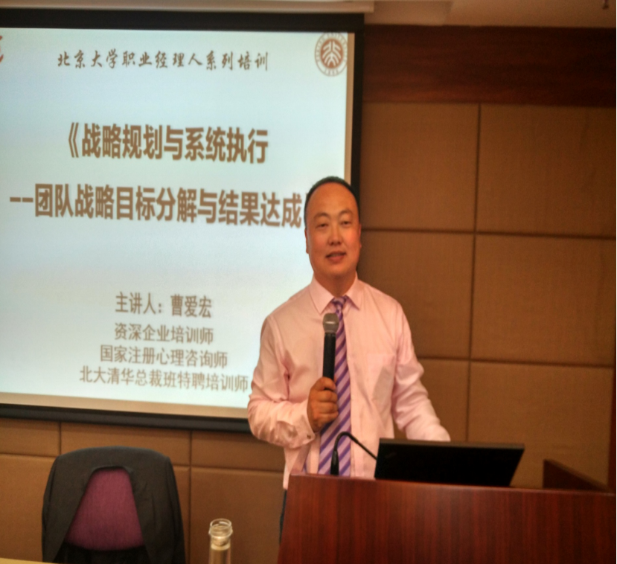

曹爱宏农行中层《目标管理与执行力》训练系列课程
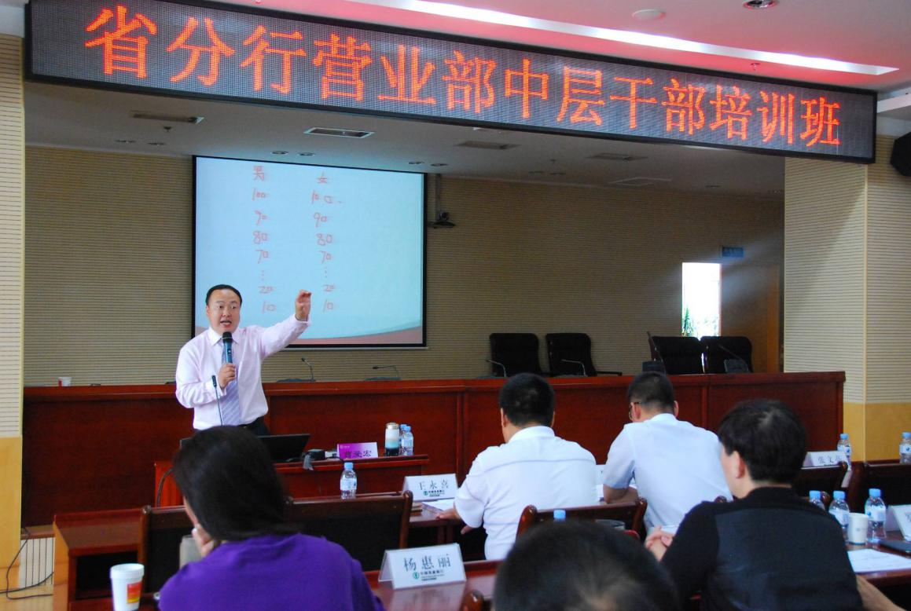

曹爱宏黑龙江农信《执行力》系列内训

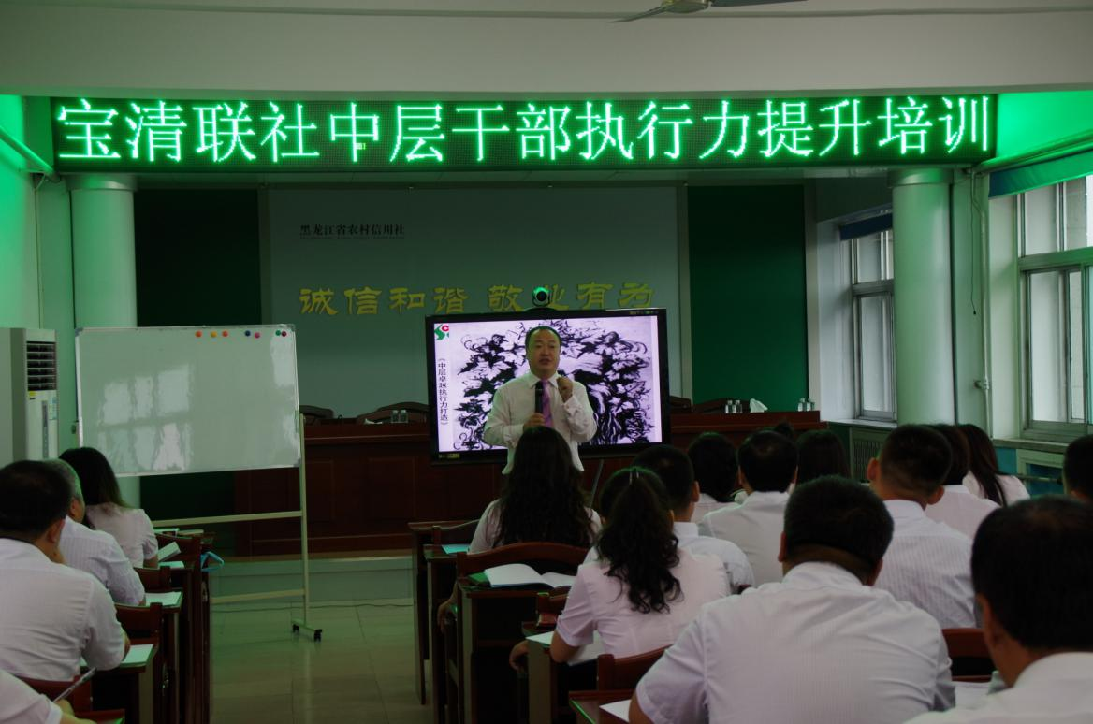

曹爱宏老师中行《实现工作目标，完成执行能力》系列内训
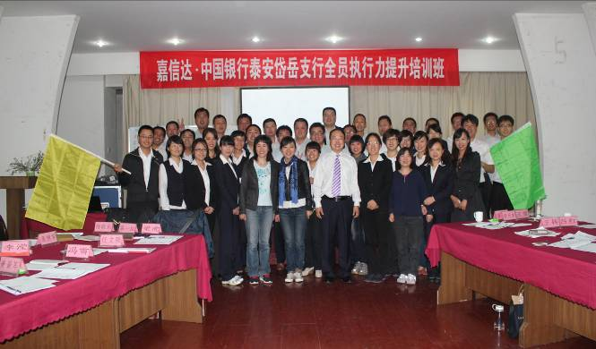

曹爱宏青岛澳柯玛《现代企业执行力打造》内训

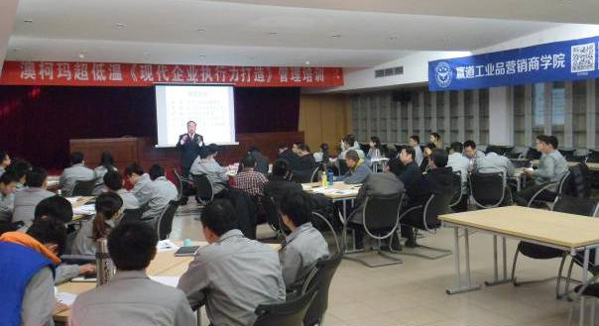

曹爱宏北京国药股份《赢在执行》内训
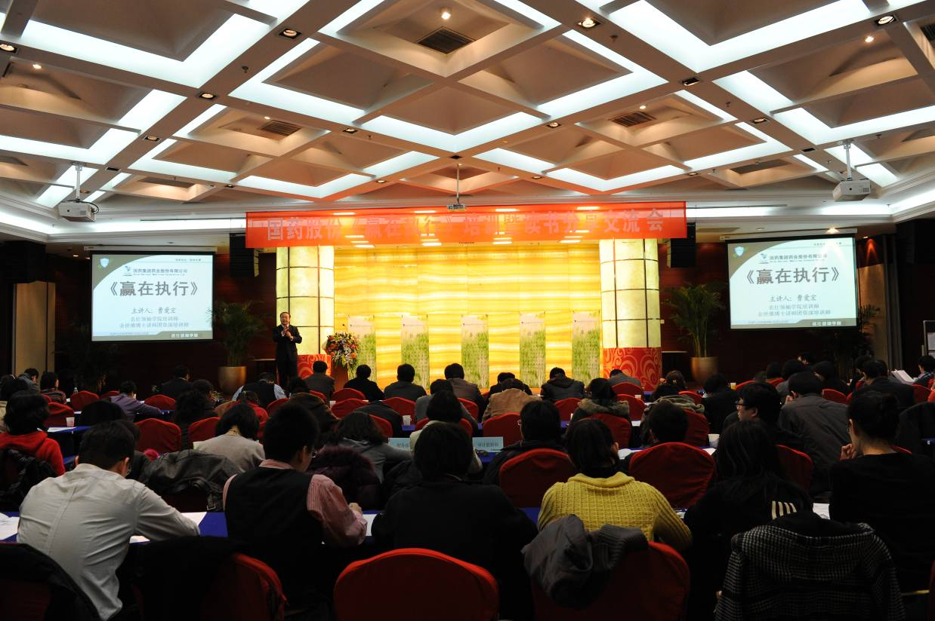

曹爱宏老师《企业员工执行力打造》公开课。
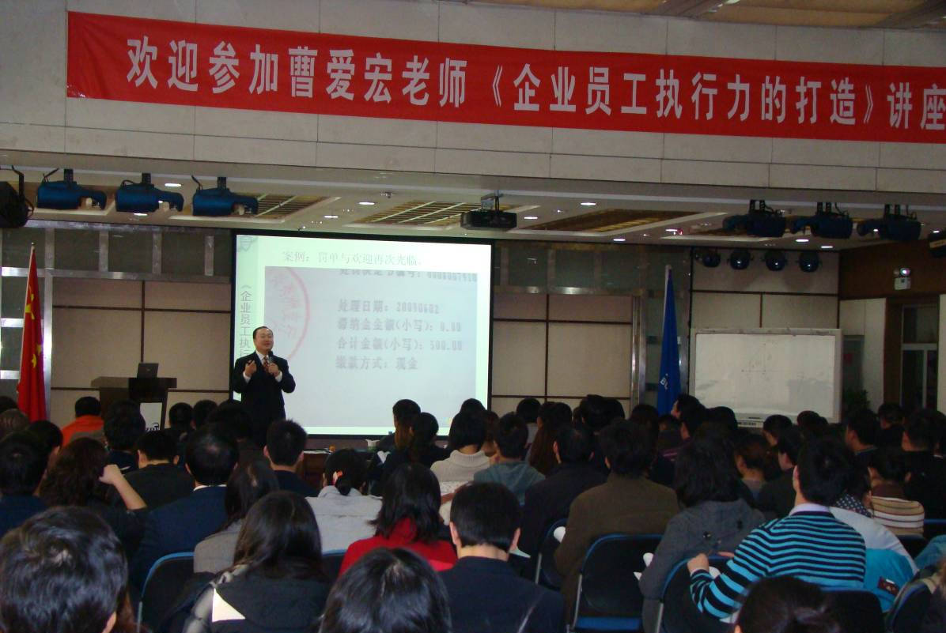

版权课程证书
